八下物理 | 力、运动和力
核心知识考点14个+教材图片考点7个
核心知识考点14个
1、力是物体对物体的作用。力用符号F表示，力的单位是牛顿，符号N。
2、物体间力的作用是相互的，两个物体相互作用时，施力物体同时也是受力物体。
3、力的作用效果：力可以改变物体的形状，也可以改变物体的运动状态。
4、力的三要素：大小、方向、作用点。
5、弹力：物体发生弹性形变所产生的力。
6、弹簧测力计
（1）原理：在弹性限度内，弹簧的伸长量与所受的拉力成正比。
（2）使用方法：测量前，看清量程、分度值、指针是否指在零刻度线，轻拉挂钩几次防止弹簧被外壳卡住；测量时，弹簧伸长方向与所测拉力的方向相同，所测力不允许超过弹簧测力计的最大测量值。
7、重力：由于地球的吸引而使物体受到的力。用符号G表示。重力的方向为竖直向下，重力的公式为G=mg。
8、重心：重力的等效作用点称为重心。形状规则、质量分布均匀的物体的重心在它的几何中心。
9、力不是维持物体运动的原因，力是改变物体运动状态的原因。
10、牛顿第一定律：一切物体在没有受到力的作用时，总保持静止状态或匀速直线运动状态。
11、惯性：物体保持原来运动状态不变的性质叫做惯性。惯性的大小只与物体的质量有关，与物体是否受力、运动状态、所处的位置等因素无关。一切物体都具有惯性，惯性不是力，不能说“受到惯性”“惯性力”。
12、平衡状态：静止状态或匀速直线运动状态。
13、二力平衡条件：两个力作用在同一物体上，大小相等，方向相反，并且在同一条直线上。
14、摩擦力
（1）种类：滑动摩擦力、滚动摩擦力和静摩擦力。
（2）测量：用弹簧测力计水平拉物体做匀速直线运动，弹簧测力计的示数等于物体受到的摩擦力。（二力平衡）
（3）滑动摩擦力的影响因素：接触面的粗糙程度和压力大小。
（4）增大摩擦的方法：增大压力；增大接触面的粗糙程度。
减小摩擦的方法：减小接触面的粗糙程度；减小压力；
变滑动摩擦为滚动摩擦；使接触面彼此分离。
教材图片考点7个
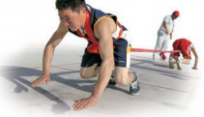
1、如图是我国少数民族的体育项目“押加”比赛时的情景。比赛时，左边运动员的拉力等于右边运动员的拉力。运动员穿着鞋底花纹很深的运动鞋，主要是为了增大摩擦力。

2、在A点容易把门推开，这说明力的作用效果与力的作用点有关。
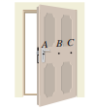

3、（1）一位同学沿水平方向用75 N的力推箱子，但箱子未动。此时人的推力等于箱子受到的摩擦力的大小。
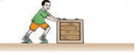
（2）用80 N 的水平推力推箱子时，箱子匀速滑行，此时箱子受到的滑动摩擦力为80N，此时箱子受到的水平推力和地面对箱子的滑动摩擦力是一对平衡力。用100N的水平推力推动箱子使其向右做加速直线运动，此时箱子受到的滑动摩擦力为80N。

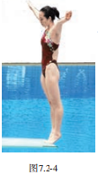
4、跳板对运动员向上的弹力是跳板形变产生的。运动员受到的重力和支持力是一对平衡力。运动员斜向上弹起到最高点时，受力不平衡（选填“平衡”或“不平衡”）。如果在最高点时，所有外力都消失，则运动员将做匀速直线运动（选填“保持静止”或“做匀速直线运动”）。最终运动员会落入水中，是因为受到重力的作用。

5、拨动簧片，把小球与支座之间的金属片弹出时，小球并没有随金属片飞出，是因为小球具有惯性，小球又落回支座上是因为受到了重力的作用。
锤子的锤头变松了，人们经常用撞击锤柄下端的方法使锤头紧套在锤柄上，锤柄突然停止运动时，锤头由于惯性仍然向下运动，从而紧套在锤柄上，锤头的质量越大，这种方法效果越明显。
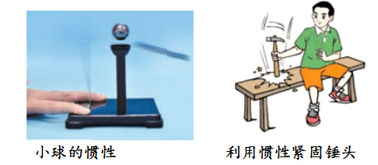

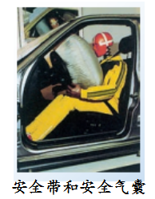
6、安全带和安全气囊都是为了防止车在突然刹车（刹车、启动）时，由于人具有惯性，使人与车之间发生猛烈撞击而受伤。汽车上还有一种安全装置叫做头枕，头枕主要是防止后方追尾（前方碰撞、后方追尾）对人体造成的伤害。

7、甲：用力捏闸是通过增大压力的方法来增大摩擦。
乙：在手上涂防滑粉是通过增大接触面的粗糙程度的方法来增大摩擦。
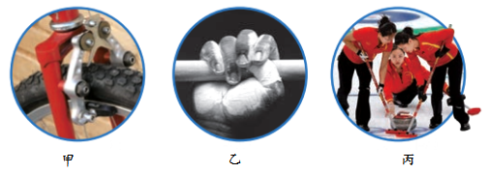
丙：冰壶运动员是通过减小接触面的粗糙程度来减小摩擦。

甲：自行车的车闸
乙：没有防滑粉的手，摩擦的利用与防止
丙：冰壶运动
八下物理 | 力、运动和力
核心知识考点14个+教材图片考点7个
核心知识考点14个
1、力是物体对物体的作用。力用符号F表示，力的单位是牛顿，符号N。
2、物体间力的作用是相互的，两个物体相互作用时，施力物体同时也是受力物体。
3、力的作用效果：力可以改变物体的形状，也可以改变物体的运动状态。
4、力的三要素：大小、方向、作用点。
5、弹力：物体发生弹性形变所产生的力。
6、弹簧测力计
（1）原理：在弹性限度内，弹簧的伸长量与所受的拉力成正比。
（2）使用方法：测量前，看清量程、分度值、指针是否指在零刻度线，轻拉挂钩几次防止弹簧被外壳卡住；测量时，弹簧伸长方向与所测拉力的方向相同，所测力不允许超过弹簧测力计的最大测量值。
7、重力：由于地球的吸引而使物体受到的力。用符号G表示。重力的方向为竖直向下，重力的公式为G=mg。
8、重心：重力的等效作用点称为重心。形状规则、质量分布均匀的物体的重心在它的几何中心。
9、力不是维持物体运动的原因，力是改变物体运动状态的原因。
10、牛顿第一定律：一切物体在没有受到力的作用时，总保持静止状态或匀速直线运动状态。
11、惯性：物体保持原来运动状态不变的性质叫做惯性。惯性的大小只与物体的质量有关，与物体是否受力、运动状态、所处的位置等因素无关。一切物体都具有惯性，惯性不是力，不能说“受到惯性”“惯性力”。
12、平衡状态：静止状态或匀速直线运动状态。
13、二力平衡条件：两个力作用在同一物体上，大小相等，方向相反，并且在同一条直线上。
14、摩擦力
（1）种类：滑动摩擦力、滚动摩擦力和静摩擦力。
（2）测量：用弹簧测力计水平拉物体做匀速直线运动，弹簧测力计的示数等于物体受到的摩擦力。（二力平衡）
（3）滑动摩擦力的影响因素：接触面的粗糙程度和压力大小。
（4）增大摩擦的方法：增大压力；增大接触面的粗糙程度。
减小摩擦的方法：减小接触面的粗糙程度；减小压力；
变滑动摩擦为滚动摩擦；使接触面彼此分离。
教材图片考点7个
1、如图是我国少数民族的体育项目“押加”比赛时的情景。比赛时，左边运动员的拉力等于右边运动员的拉力。运动员穿着鞋底花纹很深的运动鞋，主要是为了增大摩擦力。

2、在A点容易把门推开，这说明力的作用效果与力的作用点有关。

3、（1）一位同学沿水平方向用75 N的力推箱子，但箱子未动。此时人的推力等于箱子受到的摩擦力的大小。
（2）用80 N 的水平推力推箱子时，箱子匀速滑行，此时箱子受到的滑动摩擦力为80N，此时箱子受到的水平推力和地面对箱子的滑动摩擦力是一对平衡力。用100N的水平推力推动箱子使其向右做加速直线运动，此时箱子受到的滑动摩擦力为80N。

4、跳板对运动员向上的弹力是跳板形变产生的。运动员受到的重力和支持力是一对平衡力。运动员斜向上弹起到最高点时，受力不平衡（选填“平衡”或“不平衡”）。如果在最高点时，所有外力都消失，则运动员将做匀速直线运动（选填“保持静止”或“做匀速直线运动”）。最终运动员会落入水中，是因为受到重力的作用。

5、拨动簧片，把小球与支座之间的金属片弹出时，小球并没有随金属片飞出，是因为小球具有惯性，小球又落回支座上是因为受到了重力的作用。
锤子的锤头变松了，人们经常用撞击锤柄下端的方法使锤头紧套在锤柄上，锤柄突然停止运动时，锤头由于惯性仍然向下运动，从而紧套在锤柄上，锤头的质量越大，这种方法效果越明显。

6、安全带和安全气囊都是为了防止车在突然刹车（刹车、启动）时，由于人具有惯性，使人与车之间发生猛烈撞击而受伤。汽车上还有一种安全装置叫做头枕，头枕主要是防止后方追尾（前方碰撞、后方追尾）对人体造成的伤害。

7、甲：用力捏闸是通过增大压力的方法来增大摩擦。
乙：在手上涂防滑粉是通过增大接触面的粗糙程度的方法来增大摩擦。
丙：冰壶运动员是通过减小接触面的粗糙程度来减小摩擦。

甲：自行车的车闸
乙：没有防滑粉的手，摩擦的利用与防止
丙：冰壶运动

